**Информация к проекту решения по заявлению:**

**1.7. Орлова О. А.**

**Земельный участок:**

кадастровый номер **54:35:091905:64**;

местоположение:Российская Федерация, Новосибирская область, город Новосибирск, **Советский район**, ул. Молодости, з/у 57;

площадь 746 кв.м.;(планшет 13181, 13220).

**Зонирование:** Зона застройки индивидуальными жилыми домами (Ж-6)

**Заявленные требования:** *в части уменьшения минимального отступа от границ земельного участка с 3 м до 1 м с западной стороны*

**Обоснование согласно заявлению:** *в связи с тем, что наличие инженерных сетей является неблагоприятным для застройки*

**Планируется: строительство индивидуального жилого дома 9,0Х12,0 м.**

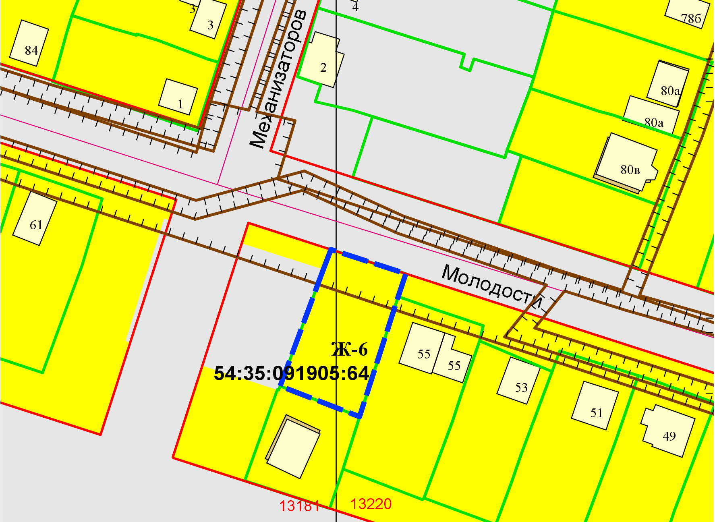

**1 м**

Приложения к заявлению: